## 关于图片题注

### 添加题注

这里可以选择题注的位置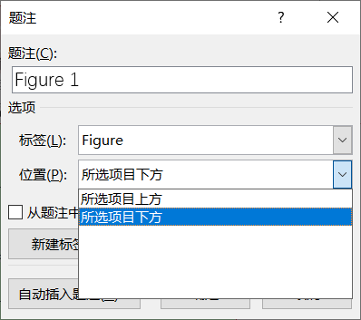,图片的话在下方,表格的话在上方

## 关于小标题

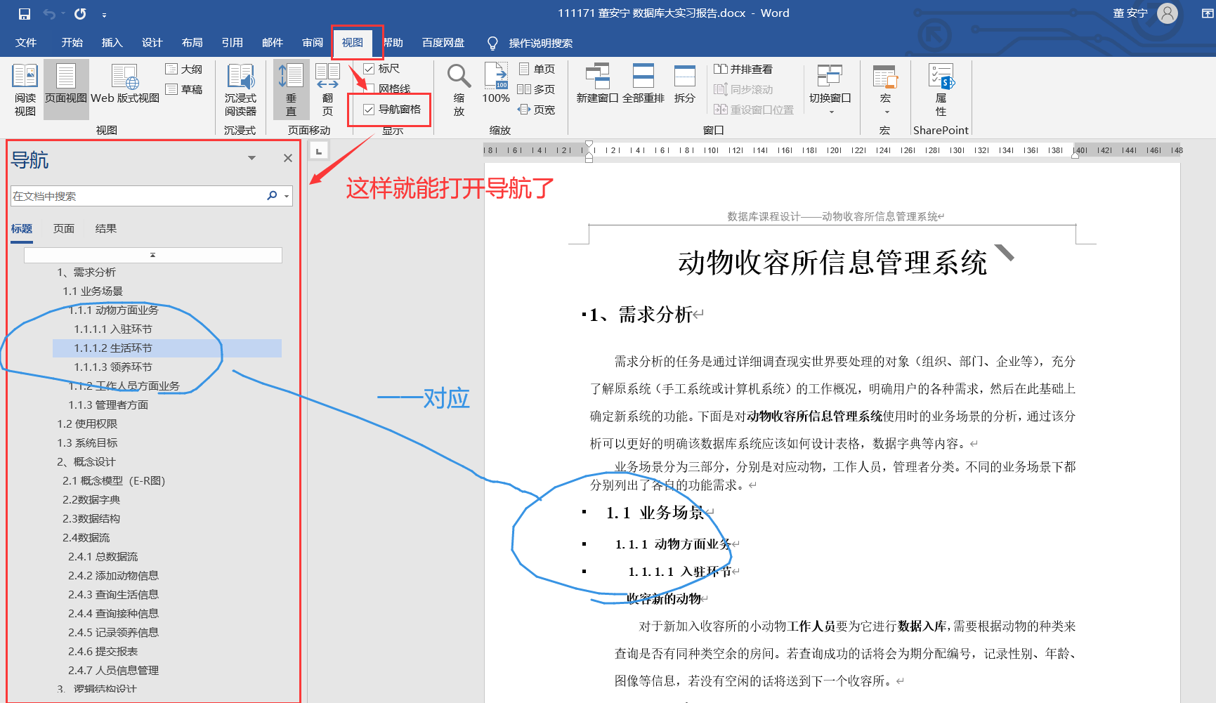比如我的数据库报告中,可以很清晰的看到报告结构.

这样还有个好处,就是可以自动生成目录,你可以拿我的报告去做实验

